Организации книжного уголка в средней группе детского сада как совместная деятельность педагога и детей по приобщению к художественной литературе.

Материал подготовлен педагогом высшей квалификационной категории Боковой Е.В

В.А. Сухомлинский говорил: «Чтобы подготовить человека духовно к самостоятельной жизни, надо ввести его в мир книг». Воспитать у каждого ребёнка интерес к чтению, научить его бережно относиться к книге – одна из наших задач. Художественная литература должна занимать в жизни ребенка важное место. Приобщение к книге – одна из основных задач художественно-эстетического воспитания дошкольника. Знакомство с доступными ему образцами художественной литературы и фольклора должно начинаться с первых лет жизни. А средством ознакомления детей с художественной литературой является оформление «Книжного уголка» в группе.
Книжный уголок в нашей группе оформлен в соответствии с общеизвестными правилами:
1. В нём подобрана и представлена литература, соответствующая возрасту и интересам детей.
2. Наш книжный уголок рационально размещён в группе, удобен и целесообразен.
3. Он уютный, привлекательный, эстетически оформленный, располагает ребёнка к неторопливому, сосредоточенному общению с книгой, рассматриванию иллюстраций, журналов, альбомов, а потому и востребован детьми.
Книжный уголок предназначен для развития у детей познавательных и творческих способностей средствами детской художественной литературы, для создания психологически комфортных условий в группе, для обеспечения продуктивного взаимодействия с родителями в решении задач воспитания и развития детей.

Книжный уголок включает в себя несколько зон:

- Зона ознакомления дошкольников с родным городом и страной. Здесь расположена художественная литература и стихи о Москве, о нашей родине Росси, представлены дидактические картины с достопримечательностями нашего города. Организации этой зоны направлена на формирование гражданских черт личности ребёнка, знакомит его с историей нашей родины, с её сегодняшней жизнью.
-Зона тематических выставок. Здесь располагается литература в соответствии с тематическими неделями и календарными праздниками. Представленные книги помогают детям закрепить знания о тех или иных праздниках, событиях и общественно важных темах, а красочные иллюстрации надолго остаются в памяти.
- Зона знакомства с замечательными людьми. Здесь располагаются выставки произведения поэтов, писателей, художников-иллюстраторов детской книги, представлены их портреты. Основная цель этой зоны – углубить литературные интересы детей, сделать для дошкольников особо значимой, актуальной ту или иную литературную тему.
- На следующей зоне расположены литературные произведения разного жанра. Учитывая особый, постоянный, преобладающий интерес всех дошкольников к сказкам здесь находятся 2-3 сказочных произведения; также должны находиться 2-3 книги о природе, о животных, растениях. Рассматривая иллюстрации природоведческих книг, ребёнок естественно входит в мир природы, лучше познаёт его тайны и закономерности. Также здесь находятся произведения, с которыми в данное время детей знакомят на занятиях. Рассматривание книги даёт ребёнку возможность вновь пережить прочитанное, углубить свои первоначальные представления.
- В специально отведённой зоне книжного уголка можно помещать интересные, хорошо иллюстрированные книги, которые дети приносят из дома, а также энциклопедии, книги большого формата и др.;
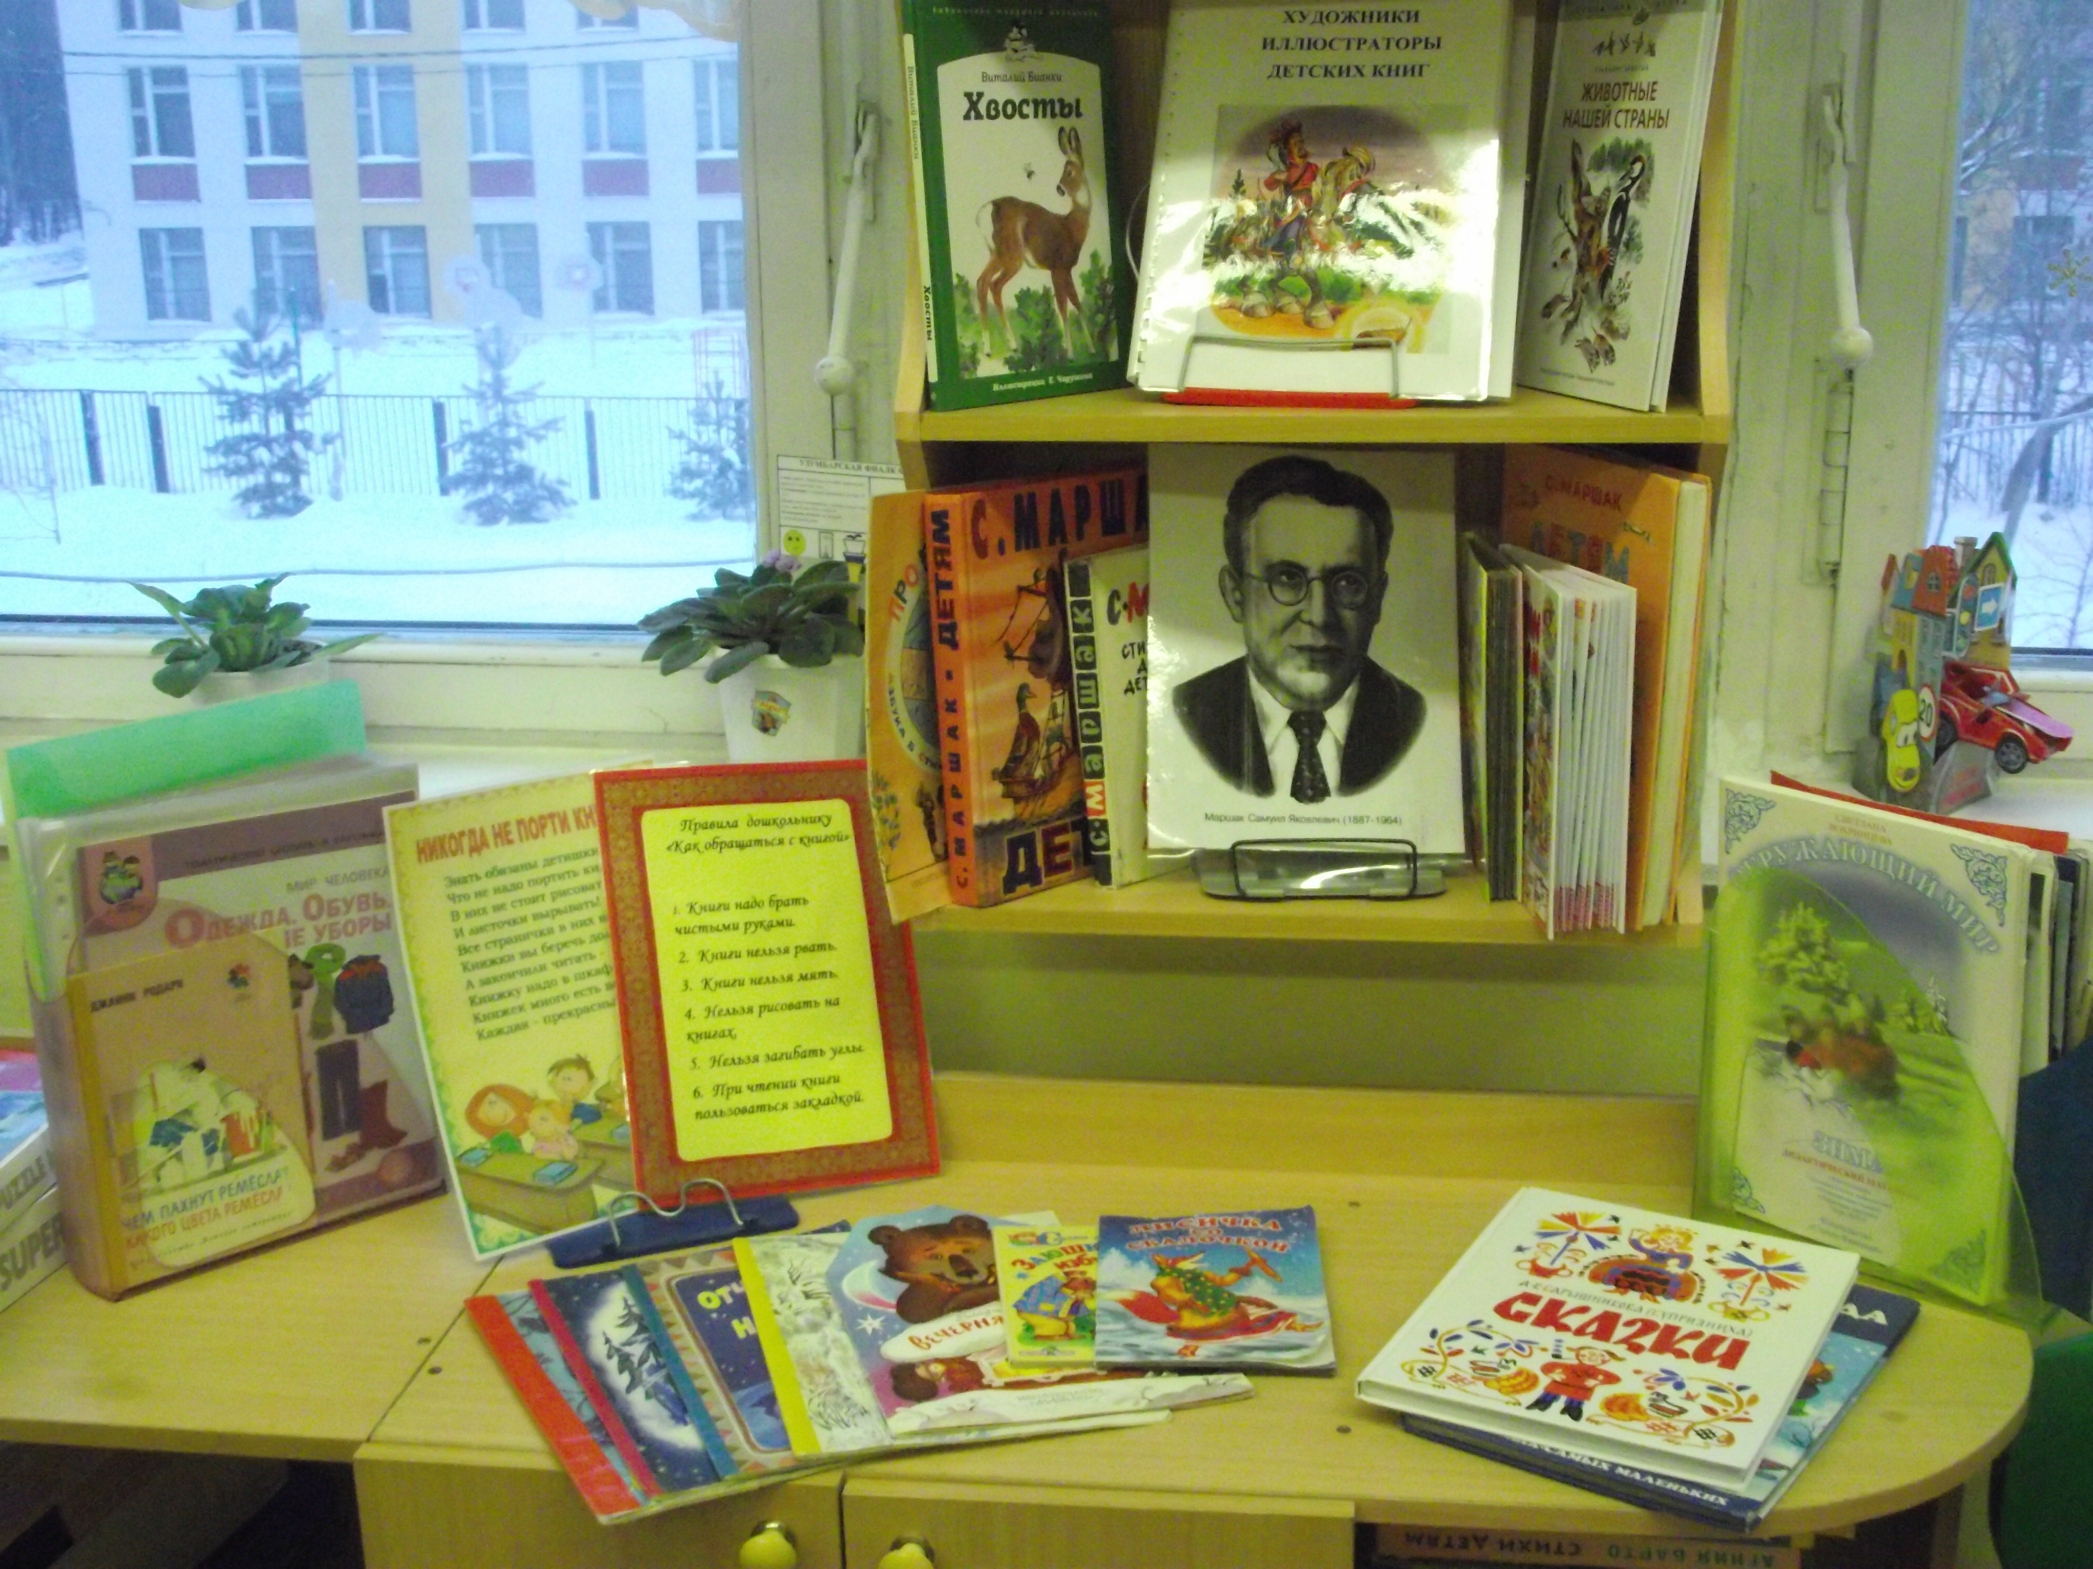
- В папках-накопителях в книжном уголке расположены разнообразные альбомы для рассматривания и наборы дидактических картин в соответствии с рассматриваемыми темами (одежда, обувь, мебель, посуда, времена года и т.д.), а так же специально созданные художниками альбомы на определённые темы («Разные звери» Н.Чарушина, «Наша детвора» А.Ф. Пахомова, Ю.С. Васнецова и др.) или альбомы, составленные воспитателем вместе с детьми из отдельных открыток и рисунков о труде, природе в разные времена года, книгах того или иного писателя.

Дети среднего дошкольного возраста проявляют уже большой интерес к книгам. Они подолгу рассматривают иллюстрации, обмениваются мнениями о содержании сказки, рассказа. Так как дети любят проигрывать запомнившиеся им литературные произведения с помощью театрализованной деятельности, то радом с книжным уголком у нас в группе расположен уголок ряжения и театрализованной деятельности.
Постепенно на отдельной полке размещается материал для ремонта книг. У детей формируются устойчивые навыки бережного обращения с книгой. Пятилетних детей можно привлекать к несложному подклеиванию переплета, к изготовлению альбома с картинками, поделок персонажей для театра.
Но, помимо работы в книжном уголке необходимо вести просветительскую работу с родителями и детьми для приобщения к чтению.
Мною было сделано следующее:
- изготовлены памятки для родителей;
- проведена консультация для родителей по приобщению детей к чтению;
- оформлены рекомендации для родителей по чтению художественной литературы в домашних условиях;
-оформлены папки-передвижки «Художники-иллюстраторы детской книги», «Картотека сюжетно-ролевых игр», «Картотека дидактических игр».
- проведена беседа с детьми по ознакомлению с «Правилами обращения с книгой»;
- систематически организовываются выставки детских рисунков и поделок, сделанных по мотивам прочитанных произведений;
- проводится работа по разучиванию наиболее понравившихся детям стихов и мини конкурсы чтецов в группе.
Можно расширить работу по вовлечению воспитанников и их родителей в чудесный мир книги, организовать:
*Создание семейных библиотек, которое позволит привлечь к работе
родителей воспитанников.
*Посещение районной и городской детских библиотек.
* Проведение интеллектуального марафона «Мы дружим с книгой»
Детская книга рассматривается как средство умственного, нравственного и эстетического воспитания. Произведения литературы способствуют развитию речи, дают образцы русского литературного языка, речь ребенка обогащается эмоциональной и поэтической лексикой. Воспитательная функция литературы осуществляется силой воздействия художественного образа. Умение воспринимать литературное произведение, осознавать наряду с содержанием и особенности художественной выразительности не возникает спонтанно, оно формируется постепенно на протяжении всего дошкольного возраста. Все это расширяет кругозор детей, развивает способность понимать речь взрослого, овладевать родным языком. И конечно надо помнить всегда, что любой дошкольник является читателем, даже если он не умеет читать, а только слушает чтение взрослых

